Министерство науки и высшего образования Российской Федерации

Федеральное государственное бюджетное образовательное

учреждение высшего образования

«Комсомольский-на-Амуре государственный университет»

Факультет компьютерных технологий

Кафедра «МОП ЭВМ»

ЛАБОРАТОРНАЯ РАБОТА №5

по дисциплине «Программирование мобильных устройств»

Вариант 1

Студент группы 6ВТб-1 А.А. Бабынин

Преподаватель В.А. Тихомиров

2019

**Содержание**

Задание 1 4

Текст программы 4

Тестирование программы 5

Список использованных источников 6

#### Задание

Создать приложение, состоящее из трех экранов (Activity). Выполнить переход между экранами с передачей данных как в прямом, так и обратном направлении. На этих Activity следует расположить диалоговые окна, заданные Вам по вариантам, а также информационные сообщения в строке статуса (notifications) и всплывающие подсказки (toasts).

И поле нажатия на кнопку мы сможем ввести данные в диалоговое окно:

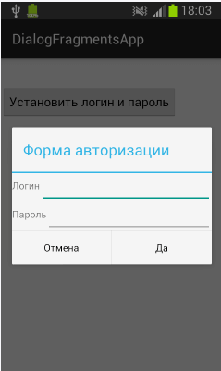

#### Текст программы

Проект состоит из одного файла исходного кода, который приведен в листинге 1.1:

Листинг 1.1 – Текст файла MainActivity.java

|  |
| --- |
| **package** ru.diaran.lab5;  **import** androidx.appcompat.app.AlertDialog; **import** androidx.appcompat.app.AppCompatActivity;  **import** android.annotation.SuppressLint; **import** android.content.DialogInterface; **import** android.os.Bundle; **import** android.view.View; **import** android.widget.EditText; **import** android.widget.TextView;  **public class** MainActivity **extends** AppCompatActivity {   String **yourLogin**;  String **yourPassword**;  @Override  **protected void** onCreate(Bundle savedInstanceState) {  **super**.onCreate(savedInstanceState);  setContentView(R.layout.***activity_main***);   **yourLogin** = **""**;  **yourPassword** = **""**;   }   **public void** buttonClick(**final** View views) {   *// Создем builder для конструирования AlertDialog'a* AlertDialog.Builder builder = **new** AlertDialog.Builder(**this**);  *// Формируем View для вставки в содержимое диалога* **final** View view = getLayoutInflater().inflate(R.layout.***dlglogin***, **null**);   EditText txtLoginValue = (EditText) view.findViewById(R.id.***txtLoginValue***);  txtLoginValue.setText(**yourLogin**);  *// Конструируем диалог* builder.setTitle(**"Форма авторизации"**);  builder.setCancelable(**true**);   *// Устанавливаем слушатель события "Нажали кнопку No"* builder.setNegativeButton(**"Отмена"**, **new** DialogInterface.OnClickListener() {  **public void** onClick(DialogInterface dialog, **int** id) {  dialog.cancel();  }  });   builder.setView(view);  builder.setPositiveButton(**"Да"**, **new** DialogInterface.OnClickListener() {  **public void** onClick(DialogInterface dialog, **int** which) {  EditText edLogin = (EditText) view.findViewById(R.id.***txtLoginValue***);  EditText edPassword = (EditText) view.findViewById(R.id.***txtPasswordValue***);  **yourLogin** = edLogin.getText().toString();  **yourPassword** = edPassword.getText().toString();    setContentView(R.layout.***activity_main***);  TextView goodT =(TextView) findViewById(R.id.***goodText***);   goodT.setVisibility(View.***VISIBLE***);  TextView textNameLogin =(TextView) findViewById(R.id.***textLoginName***);  textNameLogin.setVisibility(View.***VISIBLE***);  TextView textValueLogin =(TextView) findViewById(R.id.***textLoginValue***);  textValueLogin.setVisibility(View.***VISIBLE***);  textValueLogin.setText(**yourLogin**);   }  });  *// Создали объект AlertDialog, готовый к выводу на экран* AlertDialog alert = builder.create();  alert.show();  } } |

#### Тестирование программы

Результат работы программы приведены на рисунках 1-3.

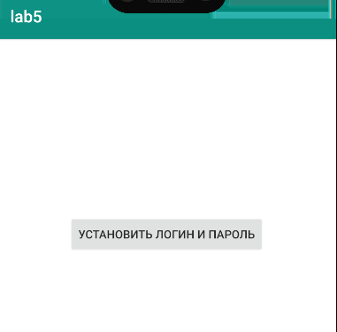

Рисунок 1 – Начальное окно программы

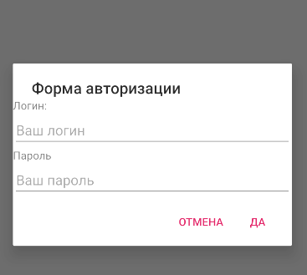

Рисунок 2 – Диалоговое окно

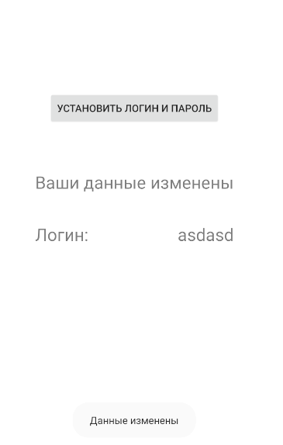

Рисунок 3 – Вывод сообщения

#### Список использованных источников

1 Соколова, В. В. Разработка мобильных приложений [Электронный ресурс]: учеб. пособие / Соколова В.В. - Томск: Изд-во Томского политех. университета, 2014. - 176 с. // ZNANIUM.COM : электронно-библиотечная система. – Режим доступа: http://znanium.com/catalog.php#, ограниченный. – Загл. с экрана.

2 Тихомиров, В.А. Разработка простейших приложений для мобильных устройств: Учебное пособие / В. А. Тихомиров. - Комсомольск-наАмуре: Изд-во Комсомольского-на-Амуре гос.техн.ун-та, 2013. – 133 с.